|  |  |  |
| --- | --- | --- |
| МИНИСТЕРСТВО НАУКИ И ВЫСШЕГО ОБРАЗОВАНИЯ РЕСПУБЛИКИ КАЗАХСТАН  СЕВЕРО-КАЗАХСТАНСКИЙ УНИВЕРСИТЕТ ИМ. М. КОЗЫБАЕВА  ФАКУЛЬТЕТ ИНЖЕНЕРИИ И ЦИФРОВЫХ ТЕХНОЛОГИЙ  КАФЕДРА «ИНФОРМАЦИОННО-КОММУНИКАЦИОННЫЕ ТЕХНОЛОГИИ» | | |
|  | | |
| Отчет по CРО № 12 | | |
| Выполнил студент  группы ВТиПО-22: |  | Белокопытов Я.Ю |
| Проверил профессор: |  | Куликов В.П |

Петропавловск, 2024

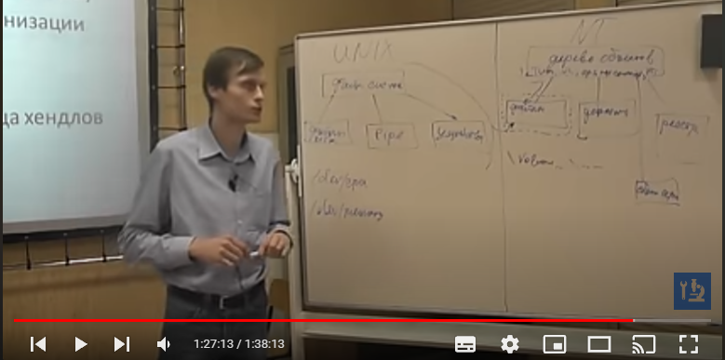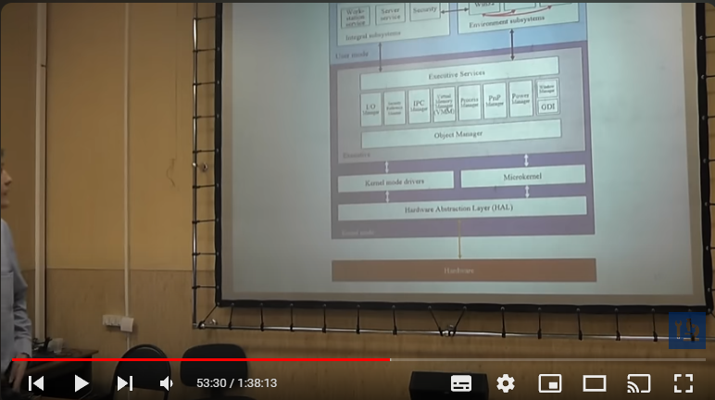

00:02 Эволюция операционных систем

• Видео обсуждает эволюцию операционных систем, начиная с 1961 года и заканчивая современными системами.

• Упоминаются основные ветви развития, такие как Unix, Windows, MacOS и другие.

06:57 Сравнение Windows и Unix

• Видео сравнивает Windows и Unix, подчеркивая их доминирующее положение на рынке и развитие в современных условиях.

• Обсуждаются различия в адресном пространстве, памяти, дисковом пространстве, наличии нескольких процессоров и удобстве работы.

17:12 Изменения в Windows

• В видео обсуждается, что высокоскоростной интернет стал доступным и с персональным компьютером.

• Это привело к тому, что на одного пользователя приходится несколько вычислительных устройств.

19:36 Информация о Windows

• В видео говорится о том, что сейчас доступно много информации о внутренних тонкостях Windows, благодаря проведенным исследованиям и тестированию.

• Это делает Windows более полезной для изучения и использования.

21:04 История Windows

• В видео рассказывается о том, как Windows была создана в 1988 году по заказу Билла Гейтса.

• Она должна была быть универсальной системой, которая бы работала на рабочих станциях и серверах.

• Также были поставлены задачи по поддержке ОС2 приложений и многопроцессорности.

• Название Windows было выбрано из-за того, что оно было основано на поддержке процессоров Intel 8068.

26:21 История разработки Windows

• В 1989 году началась разработка Windows, которая была основана на ядре Windows 3.1.

• В 1993 году вышла Windows 3.1, но она была не очень успешной из-за плохой графической оболочки.

• В 1995 году вышла Windows 95, которая была основана на Windows 3.1 и имела графическую оболочку Explorer.

• В 1996 году вышла Windows 4.0, которая положила начало успеху Windows и определила направление развития пользовательского интерфейса.

39:13 Внутреннее устройство Windows

• В режиме пользователя есть программы, оболочка Explorer, системные библиотеки и системные службы.

• В Windows 4.0 поддерживались четыре основных типа пользовательских процессов: фиксированные процессы поддержки системы, процессы-сервисы, пользовательские программы и подсистема окружения.

42:03 Особенности ядра Инти

• Ядро Инти состоит из двух частей: кернул (абстрагирует центральный процессор) и экзе (исполняет функции ядра операционной системы).

• Ядро Инти многопоточное, с планированием потоков и управлением структурами данных.

• Безопасность основана на списках контроля доступа, а конфигурация системы отделена от файловой системы.

52:22 Управление питанием и драйверы

• В Инти было заложено управление питанием и поддержка новых устройств через драйверы.

• Ядро Инти включает в себя разнообразные менеджеры, такие как ввода-вывода, безопасности, виртуальной памяти, процессов и управления питанием.

• Связь с аппаратурой осуществляется через драйверы и слой абстракции от аппаратного обеспечения (хал хардвер абстракш).

56:10 Режим пользователя и подсистемы

• Режим пользователя интересен за счет поддержки других программ, разработанных для операционной системы класса Юникс.

• В Инти была поставлена задача поддержать программы, разработанные для ОС Юникс, но в процессе эволюции ОС Инти была вытеснена ОС Виндоус.

57:45 Обзор ядра операционной системы

• В ядре операционной системы реализованы различные функции, такие как управление объектами, правами доступа, адресным пространством, физической памятью, процессорами, сетью и конфигурацией.

• Ядро также обеспечивает абстракцию низкого уровня аппаратуры и вспомогательные функции.

01:04:28 Абстракции и хендалы

• Ядро оперирует различными объектами, которые унифицированы и могут быть использованы универсальным образом.

• Хендалы - это унифицированные механизмы для работы с объектами, которые могут быть использованы для синхронизации и ожидания событий.

• Хендалы реализованы в виде таблиц, которые позволяют пользователям легко ссылаться на нужные объекты внутри ядра.

01:14:39 Сравнение файловой системы и ядра

• В видео обсуждается разница между концепциями файловой системы и ядра в операционных системах.

• В ядре, объекты представлены в виде дерева, что позволяет им иметь различные типы и иерархические отношения.

• В файловой системе, все объекты представлены как файлы, что ограничивает набор операций с ними.

01:25:48 Управление объектами и хендами

• В ядре, управление объектами и хендами осуществляется через менеджер объектов, который предоставляет хенды для работы.

• В файловой системе, управление хендами осуществляется через файловую систему, но это не так универсально, как в ядре.

01:29:28 Планирование и приоритеты

• В ядре Windows используется вытесняющее планирование на основе приоритетов.

• Есть 31 приоритет, из которых 15 - обычные, а 16 - приоритеты реального времени.

• Приоритеты планируются с помощью раунд-робина.

01:30:43 Приоритеты и бусты

• Есть базовый приоритет на основе процесса и текущий приоритет, который может быть повышен в некоторых случаях.

• Например, для решения проблемы старвации, беллас-менеджер может повысить приоритет некоторых процессов и потоков.

01:33:05 Файловая система и драйверы

• Файловая система и драйверы в ядре Windows устроены иерархически, с возможностью присоединения к стеку устройств.

• Драйвера могут обслуживать множество устройств, и каждый драйвер может представлять несколько устройств.

01:35:21 Управление памятью

• Управление памятью в ядре Windows тесно связано с системой кэширования.

• Есть виртуальные адресные скрипты, рабочие множества и другие механизмы, которые предоставляются унифицированными объектами.

01:36:19 Сравнение с ядром Linux

• В ядре Linux нет такого деления на модули, как в Windows.

• В следующий раз автор планирует обсудить реализацию этих механизмов в ядре Linux.

Использованная литература:

1. Лекция № 9 - " Понятие об операционных системах".

2. Курс "Операционные Системы", читает Брагин Алексей Владимирович, кафедра ИУ-9, МГТУ им. Н.Э.Баумана